
LOKAL UNDERVISNINGSPLAN FOR UDDANNELSEN TIL møbelsnedker - VER.02

1. juni 2019
Senest revideret den: 24.01.2020 af Lærerteamet og Eps
4.HF - Møbelsnedker
Undervisningens indhold - SDE-Vejle - Varighed 5 uger

4.HF - Møbelsnedker
Undervisningens indhold - SDE-Vejle - Varighed 5 uger

1. Intro

En mindre del af undervisningen er fortsat fælles for alle 3 snedker-uddannelser, men der vil nu være betydeligt større forskel på de projekter, som de enkelte uddannelser (specialer) arbejder med.
Princippet er dog det samme: Uanset hvilken uddannelse du har valgt, skal du arbejde med et case-oplæg, som udgør rammen for dit skoleforløb.
I løbet af de 5 uger, vil du skulle tilegne dig en masse ny viden og håndværksmæssig kunnen, inden for snedkerfaget og møbelsnedkeruddannelsen:

- It og Inventor/CAM
- Design, komfort og proportioner
- Maskinelle og håndværksmæssige samlingsmetoder og processer

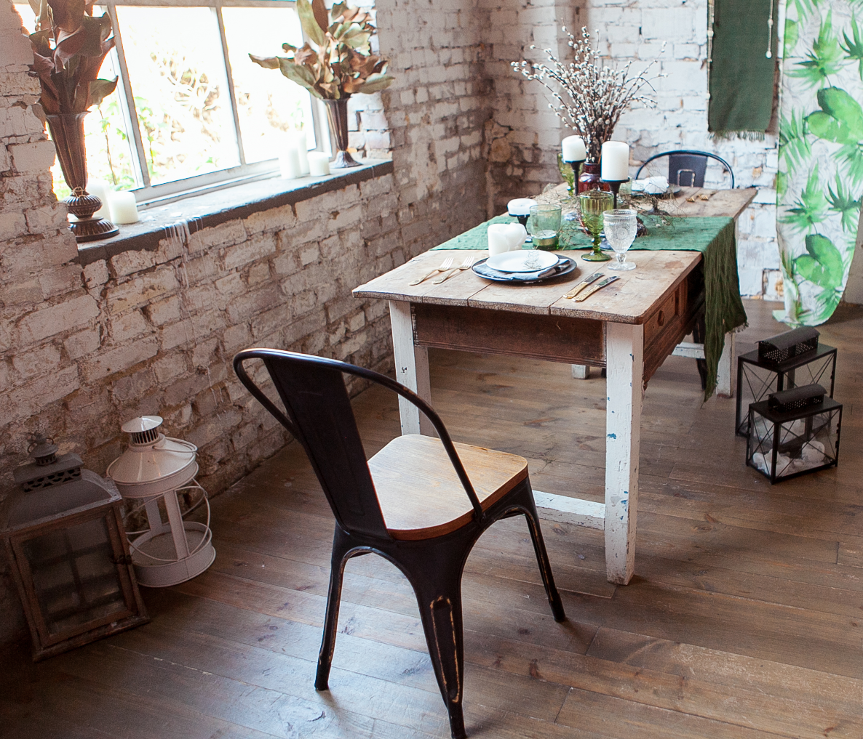

2. Læringsmål, fag og formelle mål

Det overordnede formål med 4. og 5. hovedforløb er – gradvist - at hæve dig fra rutineret niveau til avanceret niveau.
I hovedbekendtgørelsen er de ovenstående 2 niveauer (Præstationsstandarder) beskrevet som vist herunder:

Rutineret niveau
Eleven kan planlægge og gennemføre en opgave/ aktivitet eller løse et problem i en rutinemæssig eller kendt situation og omgivelse, alene og i samarbejde med andre.
På dette niveau lægges vægt på den personlige kompetence til selvstændigt at sætte sig ind i mere komplicerede problemstillinger og til at kommunikere med andre om løsningen heraf.
Yderligere lægges vægt på fleksibilitet og omstillingsevne.

Avanceret niveau
Eleven kan vurdere et problem, kan planlægge, løse og gennemføre en opgave eller aktivitet eller løse et problem også i ikke-rutinesituationer – alene eller i samarbejde med andre – under hensyn til opgavens art.
På dette niveau lægges vægt på den personlige kompetence til at tage selvstændigt ansvar og vise initiativ samt kompetence til selv at formulere og løse faglige og sociale opgaver og problemer.
Yderligere lægges vægt på kvalitetssans og kreativitet.

2.a – Kompetencemål

Hvad betyder ordet kompetence?
”Kompetence betyder, at du kan kombinere en teoretisk viden med en praktisk/faglig færdighed.
Fx er det en kompetence, hvis du på forsvarlig vis – kan køre bil.
Da det at køre bil både kræver teoretisk viden om færdselsloven og praktiske færdigheder som chauffør.”

Alle hovedforløbets kompetencemål kan du se i bekendtgørelsen: (Se §4) Bekendtgørelsen

Læringsmål
Kompetencemål – og fagenes målpinde - kan være lidt svære at læse og forstå.
Dine lærere vil derfor løbende præsentere dig for ugens, dagens - eller lektionens - læringsmål.
Hensigten er, at give dig nogle mere enkle og klare mål at styre efter.

2.b - Forløbets erhvervsfag, uddannelsesspecifikke fag, m.fl.

I 4.HF indgår de nedenstående fag:
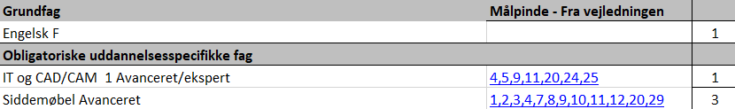

OBS – Den afsatte tid er i uger og er kun vejledende.

Har du behov for at se den formelle formulering af fagenes målpinde kan du se disse i vejledningen til uddannelsen: Find uddannelsesordning
Alternativt kan du få din lærere til at vise dig oversigten i deres fagfordelingsplan (Transmissionsskema)

3. Projektarbejde – Siddemøbel

3.a - Opbygning

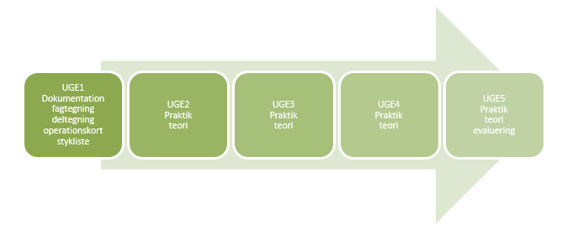
Undervisningen på 4.HF er centreret omkring et case-baseret projektarbejde, som suppleres med foredrag, mindre teoretiske og praktiske delopgaver, samt grundfaget Engelsk.

OBS
Nedenstående case-beskrivelse er et eksempel. Hvis vi vælger at udskifte en case-beskrivelse med en ny, vil den dog indeholde de samme fag og mål. Sværhedsgraden vil også være den samme.

3.b – Projektoplæg

Færdiggørelse af designet og udførelse af den stol, som du designede på 3. hovedforløb

Indledning
Til hverdag tænker vi måske ikke så meget over det, men en stol er en kompleks størrelse, og er derfor ofte det møbel, der både interesserer og udfordrer designeren og håndværkeren mest.

I Danmark har vi, i dansk designs ”guldalder”, leveret utallige unikke stole, der lever i bedste velgående den dag i dag: Fra Faaborgstolen i 1914, over Børge Mogensen, Hans Wegner, Finn Juhl, Poul Kjærholm,
Arne Jacobsen, Verner Panton og frem til de senere års væsentligste designere og deres stole.

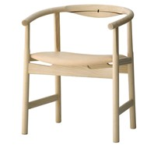

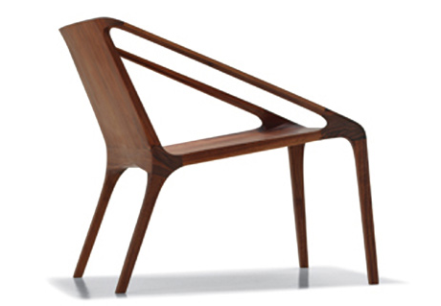

Af designere med stor betydning for snedkerfaget er det værd at fremhæve Kaare Klint.
Han og hans elever arbejdede typisk med traditionelle møbeltyper – og altid med udgangspunkt i træet og snedkerhåndværket.
Her på dit 4. hovedforløb skal design og snedkerhåndværket gå hånd i hånd og du får mulighed for at fremstille et siddemøbel med dit personlige præg.

Udgangspunktet for dit endelige design, er dit materiale fra projektet: Materiale og form fra 3.hovedforløb.
Vi forventer derfor, at du medbringer en færdig skitse med mål og materialevalg, som vi i fællesskab kan gennemse inden opstarten af din fagtegning.

3.c - Case-beskrivelse

Du har fået kontakt til en møbelproducent der ønsker forslag til et nyt siddemøbel til sit sortiment.
Producenten har ikke låst sig fast på en bestemt type/kategori, men har forskellige krav til maskiner og de anvendte materialer.
I skemaet herunder kan du finde de af kunden stillede betingelser og de maskiner der skal anvendes:

*Som på de tidligere hovedforløb, må du gerne bruge din kreativitet og implementere andre materialer end træ, dog under hensyntagen til stolens funktion og styrke.

3.d - Dokumentation

- Skitser
- Fagtegning
- Del tegninger
- Operationskort
- Stykliste
- Prisberegning

Herudover skal du udarbejde en rapport (gerne foto-dokumenteret) hvor du forklarer og beskriver de valg som du har truffet, i forbindelse med udviklingen og tilblivelsen af projektet.

3.e - Projektets mål

Ved afslutningen af projektet forventer vi, at du - via praktik og teoriundervisningen - har tilegnet dig kompetencer i at kunne:
- Konstruere en stol
- Kombinere samlingsmetoder
- Drøfte en stols proportioner
- Se forbindelsen mellem design og komfort
- Afgøre de bedste fremstillings og samlingsmetoder
- Udføre maskinelle og håndværksmæssige processer, i forbindelse med fremstilling af stole
- Dokumentere i form af fagtegning, deltegning, stykliste, operationskort.

3.f – Kursusfag mv.
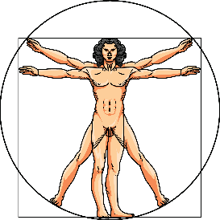
Der vil i løbet af de 5 uger, som vi har til rådighed, blive afholdt kurser i bl.a.:
- It og Inventor/CAM
- Design, komfort og proportioner
- Maskinelle og håndværksmæssige samlingsmetoder og processer

Grundfag
Grundfaget Engelsk på F-niveau har til formål at sikre, at du kan læse og anvende enkle arbejdsbeskrivelser og produktanvisninger, i forbindelse med udførelse af praktiske opgaver inden for dit fagområde.
Grundfaget afsluttes på 5.hovedforløb med en mundtlig eksamen.
Har du merit for dette grundfag, vil du få mulighed for at fordybe dig i andre teoretiske eller praktiske fag.

4. Organisering

4.a - Organisering

Udførelsen af dit praktiske arbejde skal du – som udgangspunkt - udføre selvstændigt. Når det er relevant, kan arbejdet dog også foregå i samarbejde med andre.
I forbindelse med opstarten af et projekt vil du/I få at vide, hvordan arbejdet er organiseret.
I værkstedet, må I (Eleverne) altid gerne hjælpe hinanden med transport af materialer, så vi undgår tunge løft og uhensigtsmæssige arbejdsstillinger.

4.b - Lærerrollen

De lærere, du møder i forbindelse med forløbet er alle uddannede snedkere. Herudover har dine lærere også gennemført en pædagogisk uddannelse.
Dine læreres fornemste opgave er at vejlede, instruere, støtte, udfordre og undervise dig, så du bliver så dygtig som overhovedet muligt.
Husk, at hvis du undervejs får problemer og har behov for ekstra hjælp eller støtte, kan du aftale et yderligere møde med din kontaktlærer/klasselærer.

Bemærk, at lærerne arbejder sammen i et team, og lærerdækningen vil variere, ift. hvilken fase i forløbet, som vi er nået til.
Kort fortalt, så kan du forvente af os, at:
- Vi møder til tiden - også efter pauserne
- Vi er engagerede i undervisningen
- Vi tager gerne imod konstruktiv kritik
- Vi er interesseret i, at du får mest muligt ud af undervisningen
- Vi giver god hjælp og vejledning til dig
- Vi bestræber os på at møde velforberedte op til undervisningen
- Vi bestræber os på at give dig passende udfordringer i din uddannelse
- Vi ønsker at medvirke til at gøre dig til en dygtig snedker

4.c - Elevrollen - Din rolle


I de mere lærerstyrede forløb forventer vi, at du deltager aktivt, og i det hele taget bidrager positivt til at skabe et godt undervisningsmiljø.

Det forventes også, at du afleverer eventuelle opgaver på det aftalte tidspunkt, og at du - i det hele taget - overholder de indgåede aftaler.
I forløbet har du hovedansvaret for at planlægge og gennemføre arbejdet ud fra din personlige planlægning.

Kort fortalt, så forventer vi af dig:
- At du møder til tiden- også efter pauserne
- At du er engageret i undervisningen.
- At du kan indgå i et gruppesamarbejde
- At du viser hensyn til dine klassekammerater
- At du altid har analyseret problemstillingen, inden du går i gang med at løse en teoretisk eller praktisk opgave
- At du - på alle måder - er en god rollemodel for vores yngre elever

4.d - Din arbejdstid

Som skole, er vi underlagt det krav, at vores elever skal have en samlet arbejdstid, der svarer til en udlært svend.
I øjeblikket betyder det, at vi skal beskæftige dig i 37 arbejdstimer om ugen.

Selvstudie:
I løbet af en almindelig undervisningsuge, skal du regne med – som minimum – at have ca. 5 timers selvstudie.
Vi anbefaler, at du løser dine selvstudieopgaver i skolens åbningstid.

5. Undervisningsrum
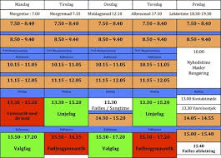
Hvilke lokaler, som I/vi har til rådighed, vil du kunne se i dit skema.
Bemærk, at der løbende kan ske ændringer, i forhold til teorilokalerne.

(Tjek derfor dit skema hver morgen!)

5.a - Arbejdsmiljø


Du skal være opmærksom på de gældende regler og på de ophængte påbudsskilte.
Arbejdspladsbrugsanvisninger og skolens brandinstruks er ophængt i alle praktik og teorilokaler.
I værkstedet skal du vise, at du – under vejledning - er i stand til at omgås kollegaer, materialer, redskaber og værktøj på fuldt forsvarlig vis. (Herunder brugen af personlige værnemidler)
Førstehjælpsskabe og øjenskyl er ophængt flere steder, og området omkring dem skal være ryddet.
Bemærk, at de opmærkede transportveje altid skal være ryddet for affald, værktøj mv.

5.b - Materialer – Værktøj – Redskaber - Udstyr

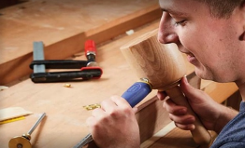
I værkstederne, har du adgang til de fleste af fagets maskiner, værktøjer og udstyr.
Værkstederne lever op til alle gældende regler og normer for området.
Vi anbefaler, at du medbringer din egen pc. Har du ikke mulighed for det, kan du dog låne en pc af skolen.
Der er trådløst internet overalt på skolen.

5.c - Bøger og læremidler

Først og fremmest har du adgang til:
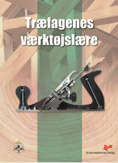
- Dine læreres samlede undervisningspakke til uddannelsens hovedforløb, som du får adgang til via vores undervisningsplatform: Learn
- Diverse hjemmesider fra producenter og leverandører
- Anden relevant litteratur, filmklip mv. vil fremgå af lærernes oplæg til de enkelte aktiviteter.
- Snedkerfagets bogpakke fra forlaget Praxis.

6. Evaluering

6.a - Den løbende evaluering

Undervejs i forløbet vil du løbende få tilbagemeldinger (Feed-back) på dit samlede arbejde:
Er der vanskeligheder? Er kvaliteten i orden? Holder din tidsplan? Lærer du nok? Etc.
Disse samtaler afsluttes altid med en snak om, hvad dit næste skridt skal være (Feed- forward) for, at du har en realistisk mulighed for at nå i mål.

Faglige kompetencer:
Du vil blive vurderet løbende, alle opgaver skal præsenteres for din faglærer – hvorefter I taler sammen om din arbejdsproces og dit færdige arbejde. Det er dit ansvar at få godkendt dine opgaver, og dermed få tilbagemeldinger fra din faglærer.
Dine faglige og teoretiske kompetencer vil blive vurderet efter, i hvor høj grad du lever op til uddannelsens mål.
Endelig vil din faglærer bedømme din overordnede fornemmelse for faget.

Personlige kompetencer:
Du vil også løbende blive evalueret på dine personlige kompetencer, som fx:
- Din evne til at samarbejde
- Holde orden
- Om du udviser en høj grad af selvstændighed
- Din lyst, vilje og evne til at løse opgaverne i en god kvalitet
- Om du overholder aftaler og tider

Bedømmelsen af dine faglige og personlige kompetencer resulterer i standpunktskarakterer i alle fag.
Karakterer gives efter 7-trins-skalaen.

6.b - Den opsamlende evaluering

Der kan forekomme test, som indgår i den samlede bedømmelse, og du får også lejlighed til at præsentere dit færdige produkt, men der er ikke en egentlig afsluttende prøve eller eksamen.
Men dit arbejde bliver bedømt, og du vil få en samlet vurdering.

Praktikprojektet
På 4.HF indgår også en evaluering af dit praktikprojekt.
Husk – at din projektrapport er en vigtig del af den samlede bedømmelse af dit praktikprojekt.
Praktikprojektet evalueres med deltagelse af dig, skolen og din praktikvirksomhed.
Evalueringen kan enten finde sted i begyndelsen af 4. hovedforløb, eller i forbindelse med afslutningen og et efterfølgende åbent hus arrangement.
Praktikprojektet skal bestås med mindst karakteren 02, for at du kan blive indstillet til svendeprøven.

6.c - Kriterier - Hvad bliver bedømt?

På 4. HF bedømmes du - generelt - ud fra, at du nu er fuldt fortrolig med en hel del af uddannelsens discipliner, og også har opnået et rutineret niveau i hovedparten af dit arbejde.

